Министерство науки и высшего образования Российской Федерации
Федеральное государственное бюджетное образовательное
учреждение высшего образования
«Белгородский государственный технологический университет
им. В.Г. Шухова»
Институт энергетики, информационных технологий и управляющих систем
Кафедра информационных технологий

КУРСОВАЯ РАБОТА

на тему: «Создание короткометражного видеоролика по мотивам спектакля Евгений Онегин»

Выполнили:
студент группы ИТ-42
Курбатова Софья Андреевна
студент группы ИТ3-41
Кац Софья Владимировна
Пономаренко Эдуард Русланович
студент группы ПИ-41
Джордже Анджич

Проверил:
доцент
Старченко Денис Николаевич

Белгород, 2022

Содержание
Введение 3
1. Постановка задачи и выбор и инструментальных средств 4
1.1. Постановка задачи 4
1.2. Описание предметной области 4
1.3. Сценарий видеоролика 4
1.4. Основные модели 4
1.5. Выбор инструментальных средств 4
1.5.1. Описание инструмента разработки моделей 4
1.5.2. Описание инструмента для монтажа 4
1.5.3. Описание инструмента для создания звуковых эффектов 4
2. Создание видеоролика 5
2.1. Проектирование моделей 5
2.1.1. Создание трёхмерной модели 5
2.2. Создание материалов 5
2.3. Создание камеры и освещения 5
2.4. Создание анимации 5
2.5. Создание звуковых эффектов 5
2.6. Финальный монтаж и сведение 5
Заключение 6
Библиографический список 7

Введение
Blender — профессиональное свободное и открытое программное обеспечение для создания трёхмерной компьютерной графики, включающее в себя средства моделирования, скульптинга, анимации, симуляции, рендеринга, постобработки и монтажа видео со звуком, а также создания 2D-анимаций.
Blender был разработан как рабочий инструмент голландской анимационной студией NeoGeo. В июне 1998 года автор Blender’а, Тон Розендаль, основал компанию Not a Number (NaN) с целью дальнейшего развития и сопровождения Blender.
Характерной особенностью пакета Blender является его небольшой размер по сравнению с другими популярными пакетами для 3D-моделирования.
Функции пакета:
а. Поддержка разнообразных геометрических примитивов;
б. Универсальные встроенные механизмы рендеринга и интеграция с внешними рендерерами;
в. Инструменты анимации;
г. Модификаторы для применения неразрушающих эффектов;
д. Базовые функции нелинейного видео и аудио монтажа;
е. Композитинг видео, работа с хромакеем;
Сегодня, в XXI веке, компьютерное моделирование применяют для широкого круга задач.
Таким образом, актуальность данной темы очевидна: в связи с ускоренным развитием компьютерной техники, компьютерное моделирование стало неотъемлемой частью жизнедеятельности людей в современном мире.
Целью данной курсовой работы является разработка 3d моделей космичесих кораблей. Создание анимационного ролика, демонстрирующего полёт космических кораблей. Во время демонстрации с помощью анимации камеры сделать обзор полёта кораблей в пространстве.
Задачи работы моделирования:
a. Создание анимационного ролика на основе 3d модели;
b. Проработка и детализация модели;
c. Реализация сюжета;
d. Наложение звука;
e. Наличие монтажа.

- Постановка задачи и выбор и инструментальных средств
  - Постановка задачи

  - Описание предметной области

  - Сценарий видеоролика
Перед началом выполнения курсовой работы, созданием анимации, был разработан сценарий видеоролика, который приведен в таблице 1.1.
Таблица 1.1 Сценарий
Шаг | Сцена
1 | Титры
2 | Написание письма
3 | Чтение письма
4 | Отправка письма
5 | Просмотр сада из окна
6 | Получение ответа
7 | Грусть от полученного ответа
8 | Завершающие титры
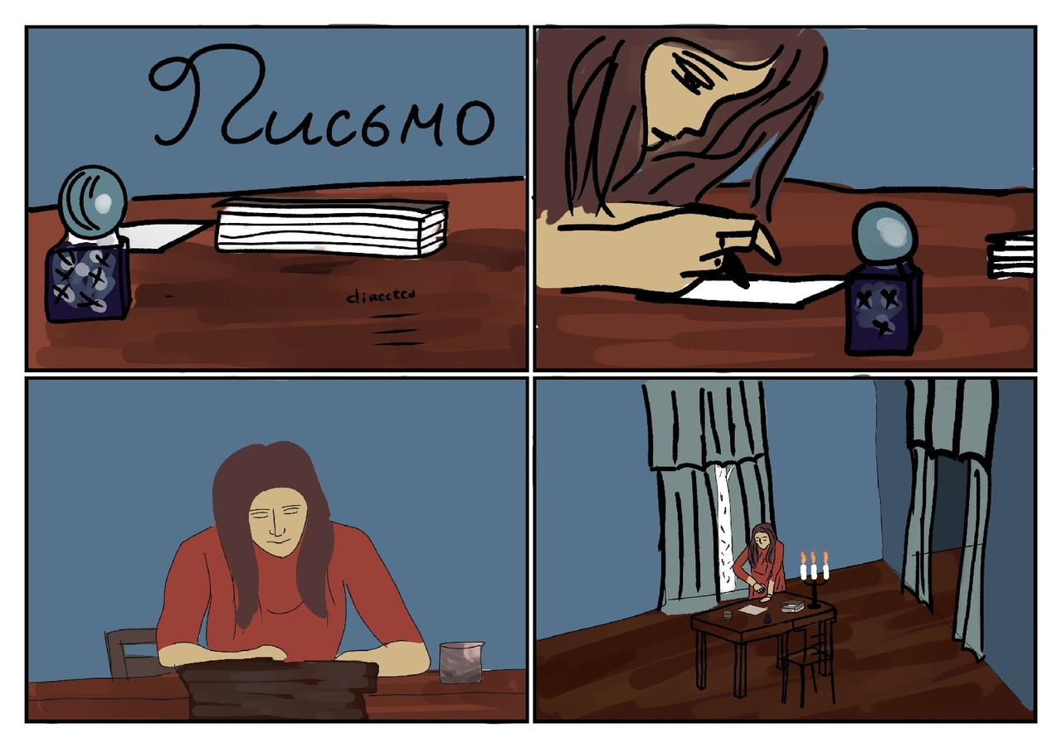
          - Раскадровка сцены 1-4
  - Основные модели
Таблица 1.2 Основные модели
Сц | Объекты | Материалы | Освещение
1 | стол | дуб или красное дерево | свет подсвечника
 | чернильница | чернила, стекло
 | письмо | бумага
 | книга | бумага, кожа
2 | человек, | кожа, волосы
 | перо или ручка | металл или перо птицы
 | объекты сц.1
3 | 2 стула | дуб, сосна | свет подсвечника, со спины свет от окна
 | кружка (стакан), | стекло
 | объекты сц.1
4 | шторы | габардин, ситец, шелк
 | стены | тканевые обои
 | пол | дуб, сосна
5 | Просмотр сада из окна
6 | Получение ответа
7 | Грусть от полученного ответа
8 | Завершающие титры

  - Выбор инструментальных средств
    - Описание инструмента разработки моделей
    - Описание инструмента для монтажа
    - Описание инструмента для создания звуковых эффектов

- Создание видеоролика
  - Проектирование моделей
    - Создание трёхмерной модели

  - Создание материалов

  - Создание камеры и освещения

  - Создание анимации

  - Создание звуковых эффектов

  - Финальный монтаж и сведение

Заключение

В ходе выполнения работы была возможность познакомиться с графическими примитивами создания 3D-объектов в профессиональной программной системе Blender, модификаторами для лучшей визуализации объектов и для придания объектам необходимой формы. Получили представления о расстановке правильного освещения, создания анимации, работе с камерой и полигонами. Закрепили на практике основы текстурирования объектов.

Библиографический список
1 Большаков В.П. "Основы 3D-моделирования" [4]: учебник для вузов /В.П. Большаков, А.А. Сергеев, А.Л. Бочков. – Москва: Юристъ, 2001. – 550 с
2. Бутакова, Н.Г. Компьютерная графика / Н.Г. Бутакова. - М.: МГИУ, 2008. - 216 c.
3. Залогова, Л.А. Компьютерная графика. Элективный курс: Практикум / Л.А. Залогова. - М.: БИНОМ. ЛЗ, 2011. - 245 c.
4. Компьютерная графика: Учебник для вузов. 2-е изд./ Петров М.Н., Молочков В.П. - СПб. Питер, 2009.
5. Компьютерная графика: Энциклопедия./ Рэйнбоу В. - СПб.: Питер, 2009

